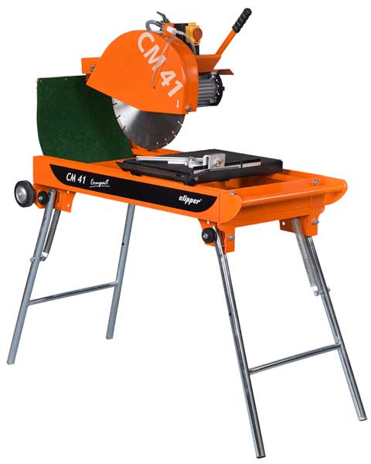

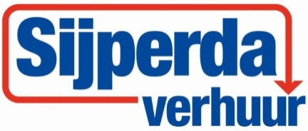

# Handleiding: Steenzaagtafel 230V blad Ø 350 mm

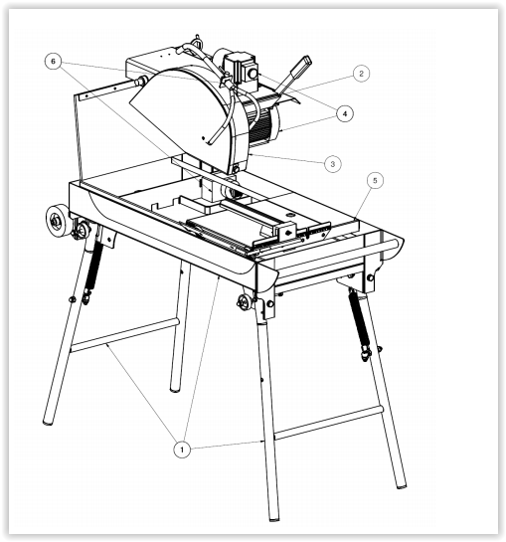

**Onderstel en poten (1)**

Stevige gelaste stalen constructie, verstevigd door dwarsbalken. De machine staat op twee inklapbare poten die geblokkeerd zijn met speciale moeren en is voorzien van handgrepen en transportwielen.

**Zaagkop (2)**

Op mal gelaste staalconstructie. Zowel de bevestigingspunten van de motor als de draagas zijn met grote precisie vervaardigd. Een terugslagveer brengt de zaagkop automatisch terug in zijn hoogste stand. Door de zaagkop te blokkeren kan men, zonder bijkomende hulpmiddelen, zaagsneden uitvoeren op verschillende dieptes.

**Beschermkap zaagblad (3)**

De uit gelast staal vervaardigde beschermkap voor een zaagblad van 400 mm. diameter biedt aan de gebruiker en zijn omgeving een maximum bescherming en een uitstekend zicht op het te zagen materiaal. De beschermkap draait op de zijkant volledig open. Dit zorgt, bij stilstand van de motor, voor een vlotte montage of demontage van het zaagblad en laat ook een grondige controle van de flenzen en zaagas toe. In gesloten toestand beschermt ze volledig de flenzen en de vastzetmoer. De draairichting van het zaagblad is door een pijl op de zijkant van de kap aangegeven.

**Zaagas (4)**

De vaste binnenflens is op de as geperst. De losse buitenflens wordt door een zeskant moer met linkse draad vastgezet.

**Mobile zaagtafel (5)**

Uit staal vervaardigde constructie, voorzien van een materiaal aanslag. De tafel kan, voor het in verstek zagen, tot onder een hoek van 45° ingesteld worden. De 4 loopwielen zorgen voor een maximale stabiliteit en een zachte loop. De regelbare zaaggeleider en het grote draagvlak verzekeren een exacte plaatsing van het te zagen materiaal.

**Waterkoelingssysteem (6)**

Het koelsysteem bestaat uit volgende elementen:

• Een onderdompelbare elektrische pomp welke kan uitgeschakeld worden.

• Een kunststofleiding die het water van de pomp naar de beschermkap van het zaagblad brengt.

• Een grote waterbak met leegloopstop.

• Een regelbare waterkraan bevestigt op de beschermkap.

• Een sproeibuisje aan beide zijden van de beschermkap voor een gelijkmatige verdeling van het koelwater op beide zijden van het zaagblad.

• Een spatlap achter aan de kap en de zaagkop, die voor minder waterverspilling zorgt.

**Elektrische motor en schakelaar (7)**

Leroy - Somer motor van 2,2kW. Het ingebouwde laagvoltage systeem (NVR) verhindert het onvrijwillig starten van de machine als de netvoeding uit- en terug ingeschakeld word. De motor is voorzien van een thermische beveiliging die deze uitschakelt in de twee volgende gevallen van overbelasting:

a) Stopt kort na het starten De elektrische aansluiting is niet correct uitgevoerd.

b) Stopt tijdens het zagen De motor is overbelast. De ON - OFF schakelaar is ook een noodstop. Op de rechterzijde van deze schakelaar bevindt zich de schakelaar van de pomp

**Starten van de machine**

Hef het deksel aan de voorzijde van de schakelaar op en duw op de groene knop om de machine te starten. Om te stoppen duwt men op de rode knop of onmiddellijk op het deksel aan de voorzijde van de schakelaar.

• Duw, zonder te overdrijven, door de beweegbare zaagtafel naar voor te verplaatsen, het materiaal tegen het draaiende zaagblad.

OPMERKING: hoewel het aangeraden is, is het niet noodzakelijk de zaagkop op een bepaalde diepte te blokkeren. U kunt steeds de gewenste zaagdiepte aanhouden door het handvat van de zaagkop met de hand vast te houden. Indien, om de totale diepte in een pas te zagen, de druk te hoog is (bij zeer harde materialen) kan men altijd in 2 of 3 opeenvolgende passen zagen.

**Waterkoeling**

• Giet voldoende water in de bak (tot ongeveer 2 cm. van de bovenrand) dat de pomp volledig ondergedompeld is. Schakel de pomp aan via de pompschakelaar.

• Het zaagblad moet aan beide zijden voldoende besproeid worden. U kunt het waterdebiet regelen via de waterkraan op de zaagbeschermkap.

• Indien het zaagblad niet voldoende gekoeld word loopt men het risico dat de segmenten te warm worden wat tot beschadiging van het blad of tot segmentverlies kan lijden. Controleer dan ook altijd dat de leidingen aan beide van de zaagkap niet verstopt zijn.

• De pomp mag in geen enkel geval droogdraaien. Controleer regelmatig dat de pomp steeds ondergedompeld is.

**Manieren van zagen**

Om de zaagmachine correct te gebruiken staat men rechtop voor de machine, in een hand het handvat van de zaagkop, het andere rustend op het te zagen materiaal en zover mogelijk verwijderd van het draaiende zaagblad. Hef het deksel aan de voorzijde van de schakelaar op en duw op de groene knop om de machine te starten. Duw op de rode knop of onmiddellijk op het deksel aan de voorzijde van de schakelaar om te stoppen.

**Veiligheidsvoorschriften**

- Het dragen van oor- handbeschermers is verplicht

- Draag een veiligheidsbril tijdens het zagen en een stofmasker tijdens het droogzagen.

- Controleer regelmatig dat het zaagblad goed tussen de flenzen gespannen zit.

- Verwijder onmiddellijk een vervormd of beschadigd zaagblad om elk ongeval te voorkomen. Gebruik de machine nooit zonder beschermkap van het zaagblad.

- Laat, om veiligheidsredenen, de machine nooit onbeheerd, niet vastgelegd of opgesloten achter.

- Verplaats, om elk letsel te voorkomen, de machine nooit terwijl het zaagblad vrij ronddraait.

- Gebruik de machine nooit zonder stevig bevestigde beschermkap van het zaagblad.

- Draai tijdig de waterkraan open!

- Zorg ervoor dat tijdens werken in een onverluchte ruimte de uitlaatgassen steeds naar buiten afgeleid worden.